เทคนิคส่งเสริมสัมมาชีพ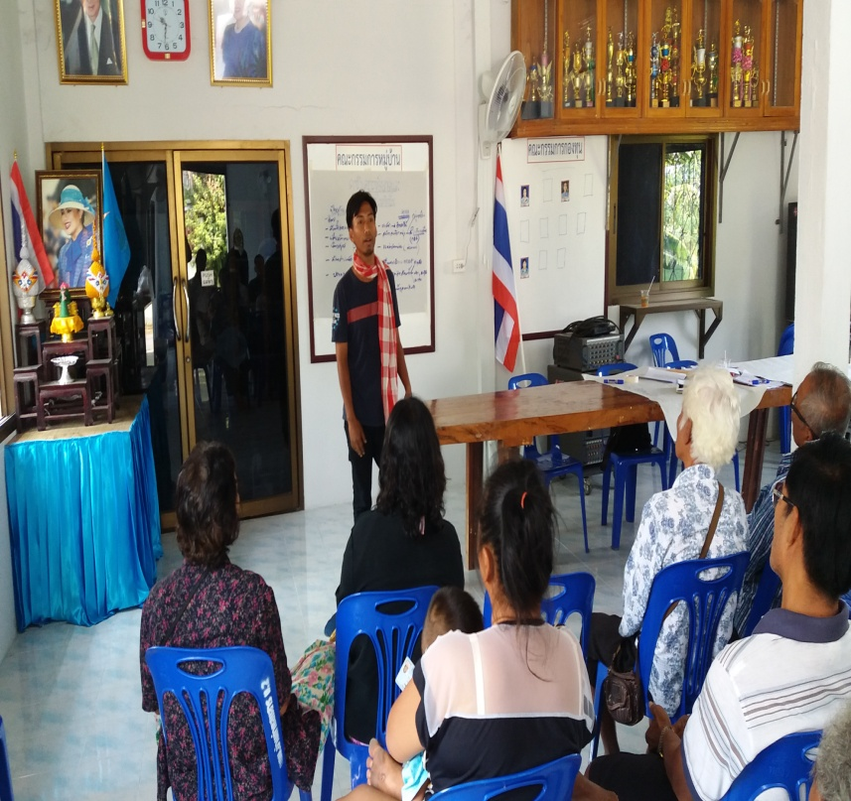

น้ำหมักชีวภาพ
FacebookTwitterGoogle+PDFmyURLPrint
โดย : นายสันติภาพ จุลิวัลลี ปราชญ์สัมมาชีพชุมชน
ที่อยู่ : 183 ม. 2 ต.ท่าดินดำ อ.ชัยบาดาล จ.ลพบุรี
ความเป็นมา / แรงบันดาลใจ / เหตุผลที่ทำ
จากการฝึกอบรมหลักสูตรสัมมาชีพชุมชนระดับหมู่บ้าน ซึ่งแต่ละหมู่บ้านจะคัดเลือกบุคคล ซึ่งเรียกว่าปราชญ์ชาวบ้าน คือผู้มีความรู้ในการประกอบอาชีพที่ถนัดมาถ่ายทอดความรู้แก่ชาวบ้านในชุมชน โดยร่วมกัน ฝึกปฏิบัติ และสอนกันเอง ให้การแนะนำช่วยเหลืออย่างต่อเนื่อง จนสามารถทำได้ และมีอาชีพและมีรายได้ช่วยเหลือครอบครัว
ซึ่งในที่นี้มีความรู้ในเรื่องของการทำปุ๋ยน้ำหมักชีวภาพ และได้นำมาถ่ายทอดให้ครัวเรือนสัมมาชีพในหมู่บ้าน เพื่อให้คนในหมู่บ้านมีรายได้เพิ่มขึ้น และใช้เวลาว่างจากการทำอาชีพหลักให้เกิดประโยชน์ และอาชีพหลักส่วนใหญ่จะประกอบอาชีพการเกษตร
วัตถุประสงค์
- เพื่อเป็นการส่งเสริมอาชีพให้แก่ประชาชนในหมู่บ้าน
- เพื่อเพิ่มรายได้ และลดรายจ่ายให้กับครัวเรือน
- เพื่อให้ครัวเรือนรู้จักใช้เวลาว่างให้เกิดประโยชน์
วัตถุดิบ
- เศษผักต่าง ๆ เช่น หน่อกล้วย
- พด. 2
- กากน้ำตาล
- น้ำ
อุปกรณ์
- ถังสำหรับหมัก
- มีดหั่นผัก
- ไม้สำหรับกวน
- กระป๋องสำหรับตักน้ำ
กระบวนการ/ขั้นตอน
1. นำหน่อกล้วยที่มีความสูงไม่เกิน 1 เมตรมาสับ 30 กก. ใส่ถัง
2. ใส่กากน้ำตาล 10 กก. ลงไปในถังหมัก
3. ใส่ พด.2 ลงไป 1ซองลงไปในถังหมัก
4. กวนให้เข้ากัน หมักทิ้งไว้ 10 วัน แล้วกรองกากออก ให้เหลือแต่น้ำ อัตราการใช้ 10-20 ลิตร
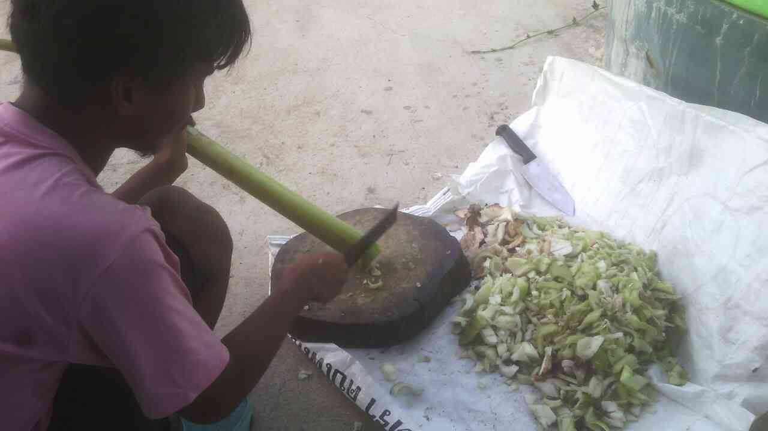
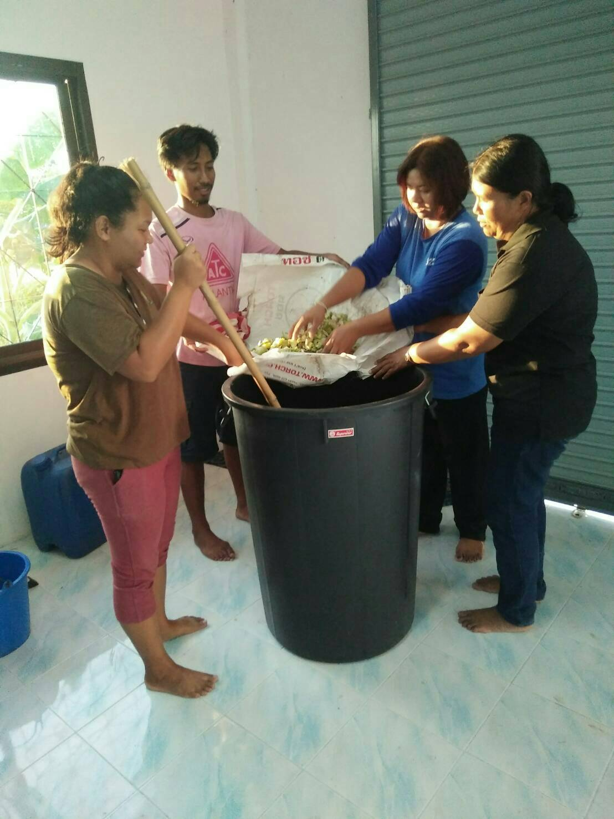

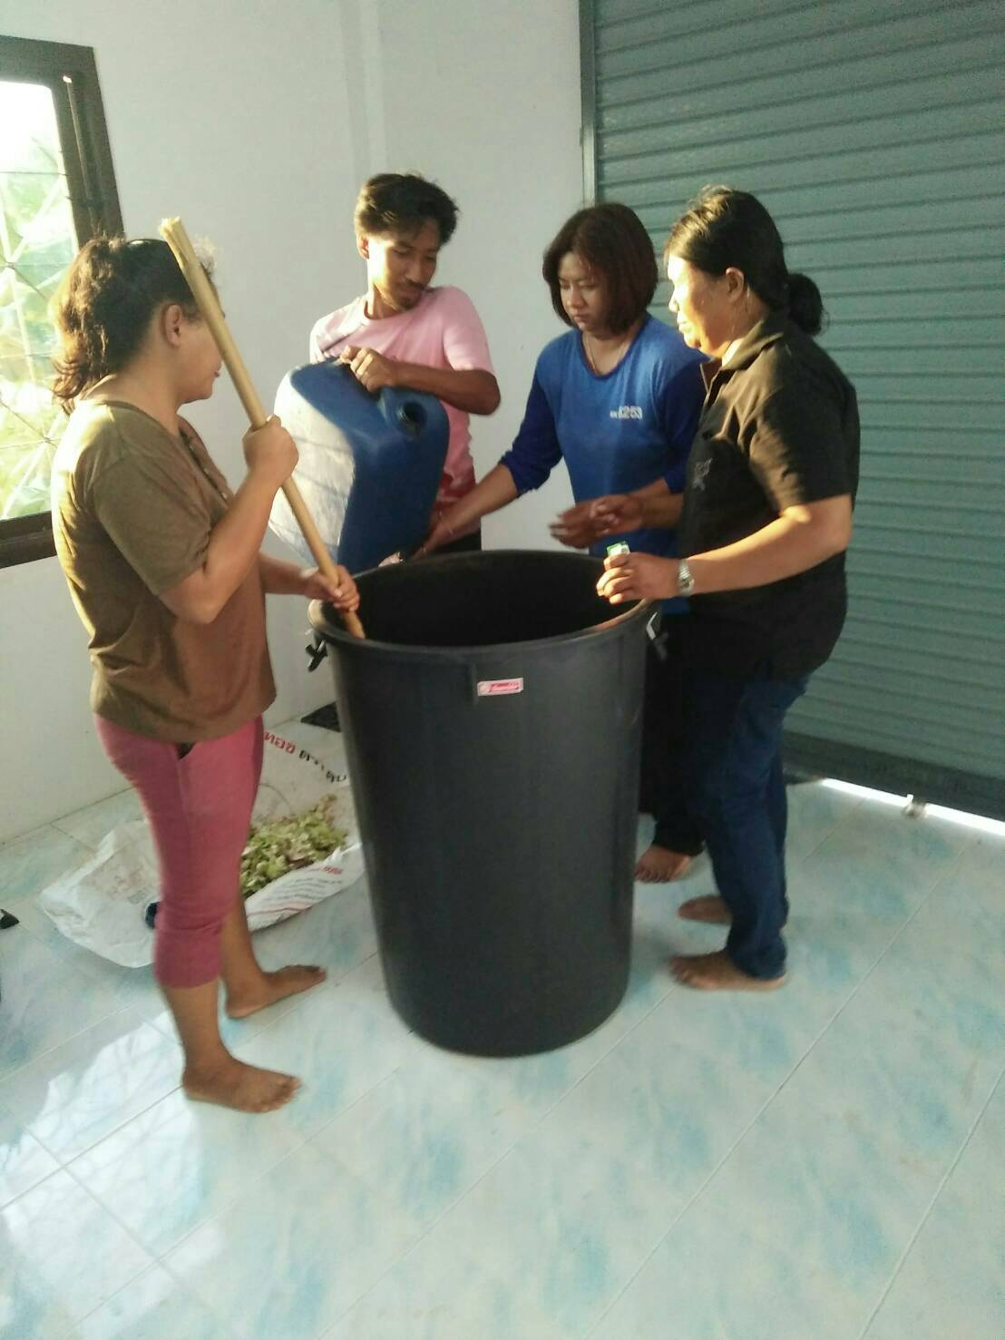
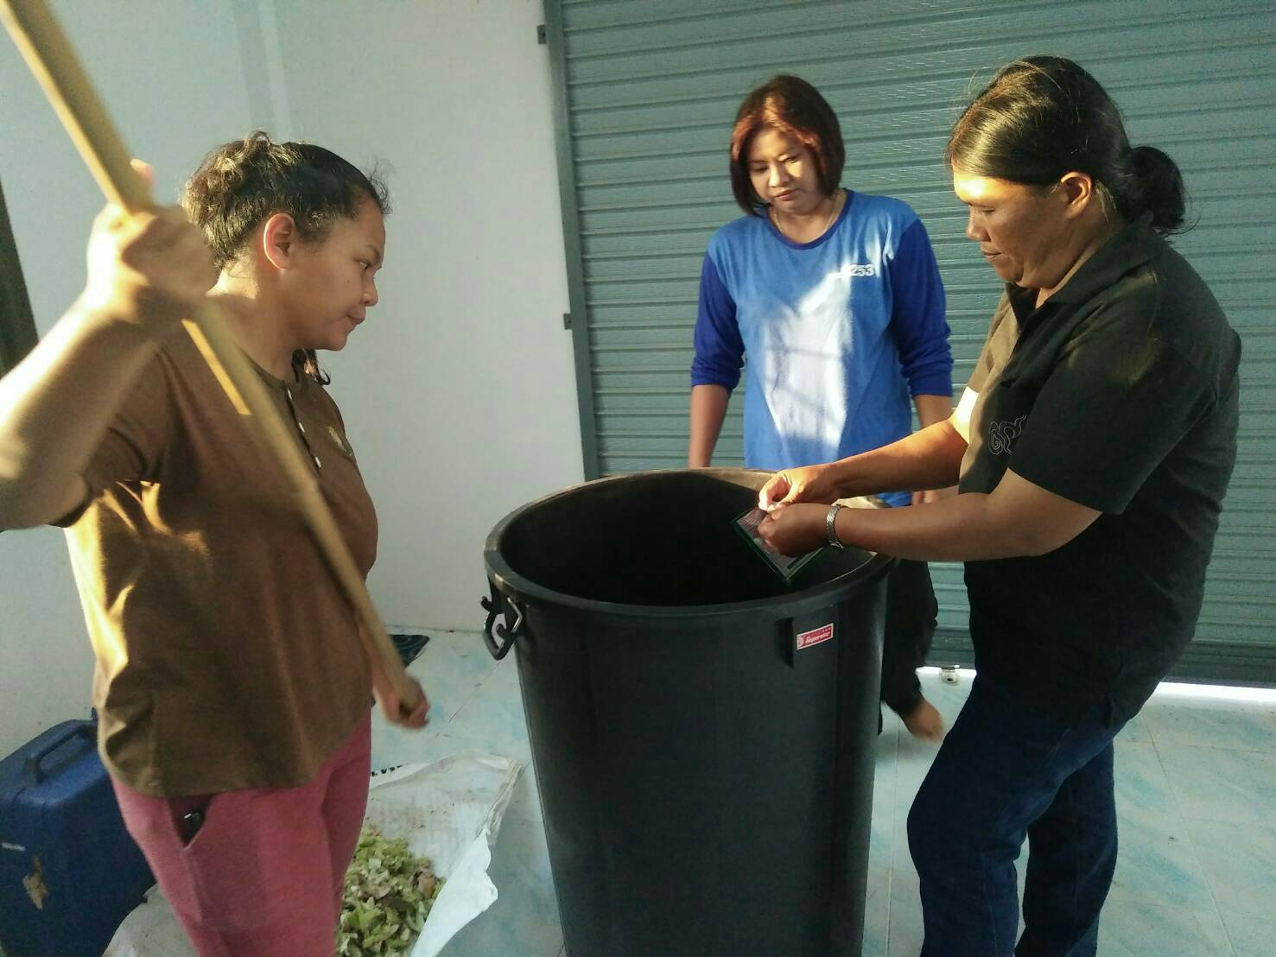

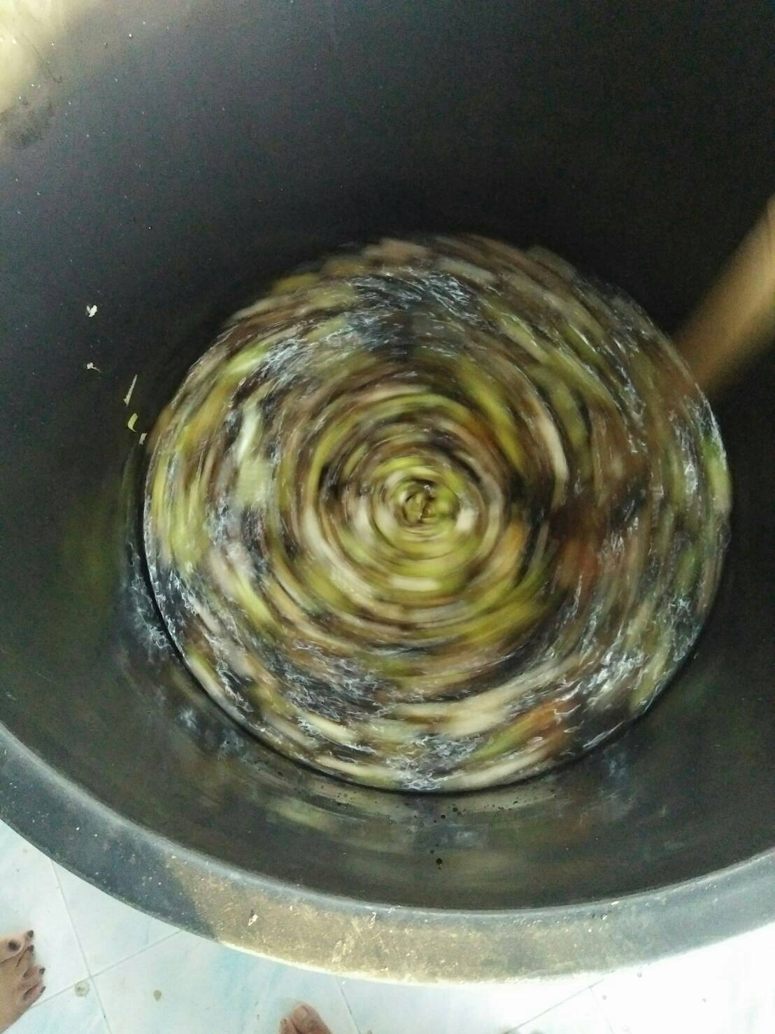
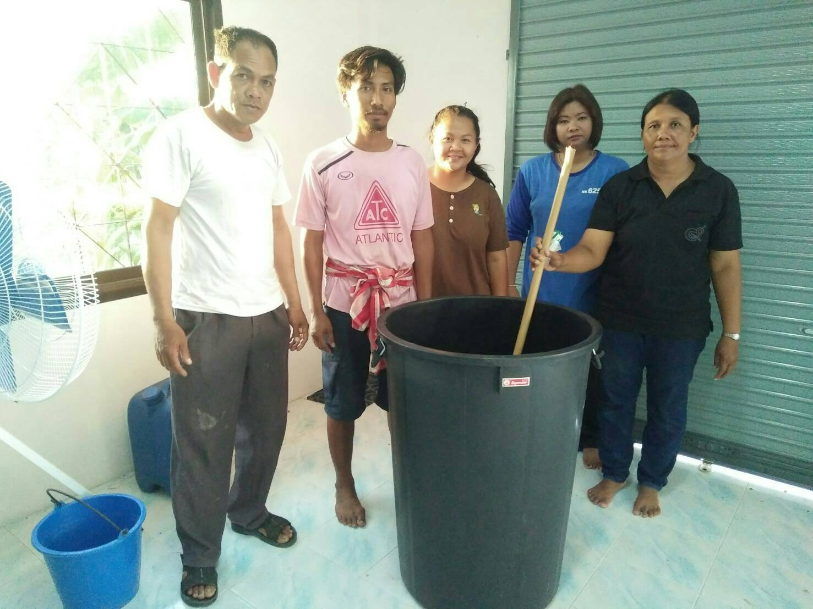

เทคนิค/เคล็ดลับ

- การใส่สารเร่งซุปเปอร์ พด. 2 จะมีจุลินทรีย์ช่วยย่อยสลายได้ดี
- กากน้ำตาลบางครั้งเหนียว บางครั้งเหลว ถ้ากวนแล้วหนืดไป เติมน้ำเปล่าลงไปได้นิดหน่อยพอให้กวนได้

เทคนิคส่งเสริมสัมมาชีพ
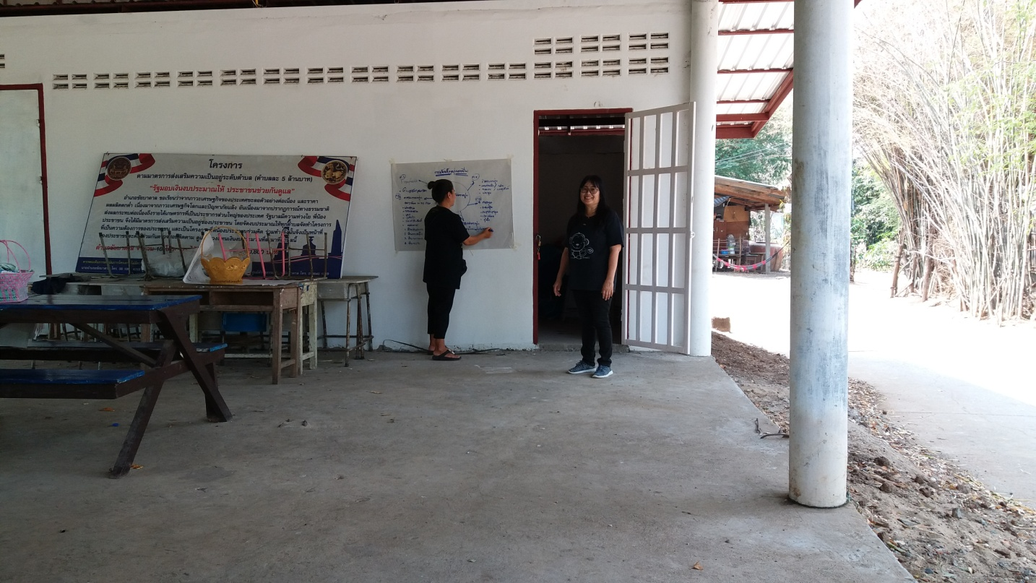

ถักตะกร้าด้วยเชือกปอป่าน
bookTwitterGoogle+PDFmyURLPrint
โดย : นางกอแก้ว จอสูงเนิน ปราชญ์สัมมาชีพชุมชน
ที่อยู่ : 88 ม. 8 ต.ชัยบาดาล อ.ชัยบาดาล จ.ลพบุรี
ความเป็นมา / แรงบันดาลใจ / เหตุผลที่ทำ
จากการฝึกอบรมหลักสูตรสัมมาชีพชุมชนระดับหมู่บ้าน ซึ่งแต่ละหมู่บ้านจะคัดเลือกบุคคล ซึ่งเรียกว่าปราชญ์ชาวบ้าน คือผู้มีความรู้ในการประกอบอาชีพที่ถนัดมาถ่ายทอดความรู้แก่ชาวบ้านในชุมชน โดยร่วมกัน ฝึกปฏิบัติ และสอนกันเอง ให้การแนะนำช่วยเหลืออย่างต่อเนื่อง จนสามารถทำได้ และมีอาชีพและมีรายได้ช่วยเหลือครอบครัว
ซึ่งในที่นี้มีความรู้ในเรื่องของการถักตะกร้าด้วยเชือกปอป่าน และได้นำมาถ่ายทอดให้ครัวเรือนสัมมาชีพในหมู่บ้าน เพื่อให้คนในหมู่บ้านมีรายได้เพิ่มขึ้น และใช้เวลาว่างจากการทำอาชีพหลักให้เกิดประโยชน์ และอาชีพหลักส่วนใหญ่ จะประกอบอาชีพการเกษตร
วัตถุประสงค์
- เพื่อเป็นการส่งเสริมอาชีพให้แก่ประชาชนในหมู่บ้าน
- เพื่อเพิ่มรายได้ และลดรายจ่ายให้กับครัวเรือน
- เพื่อให้ครัวเรือนรู้จักใช้เวลาว่างให้เกิดประโยชน์
วัตถุดิบ/อุปกรณ์
- โครงตะกร้า
- เชือกใยสังเคราะห์
- เข็มสำหรับแทง
- เทียน
- กรรไกร
- ไฟแช็ค
กระบวนการ/ขั้นตอน
1. พันโครงตะกร้า
2. ขึ้นตีนตะขาบ
3. ตัดเชือกขึ้นก้นตะกร้าก่อน
4. ขึ้นลายตัวตะกร้า
5. ขึ้นหูตะกร้าพร้อมจุงนาง
6. ลงแล็คเกอร์ให้ขึ้นเงาสวยงาม
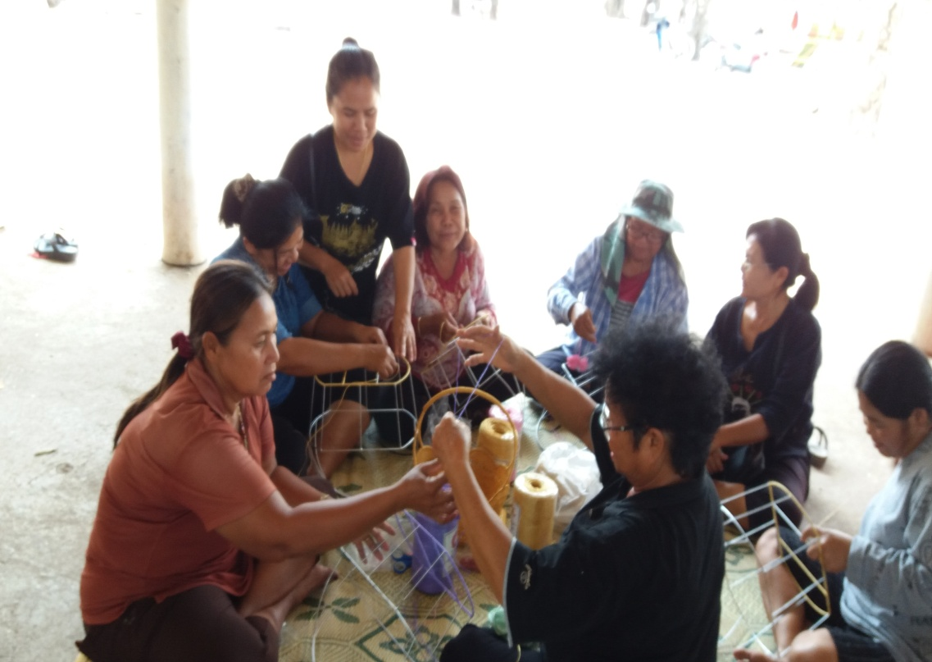
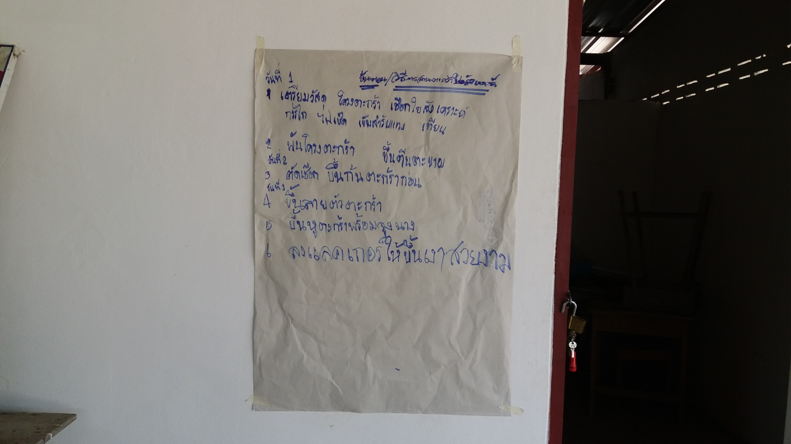

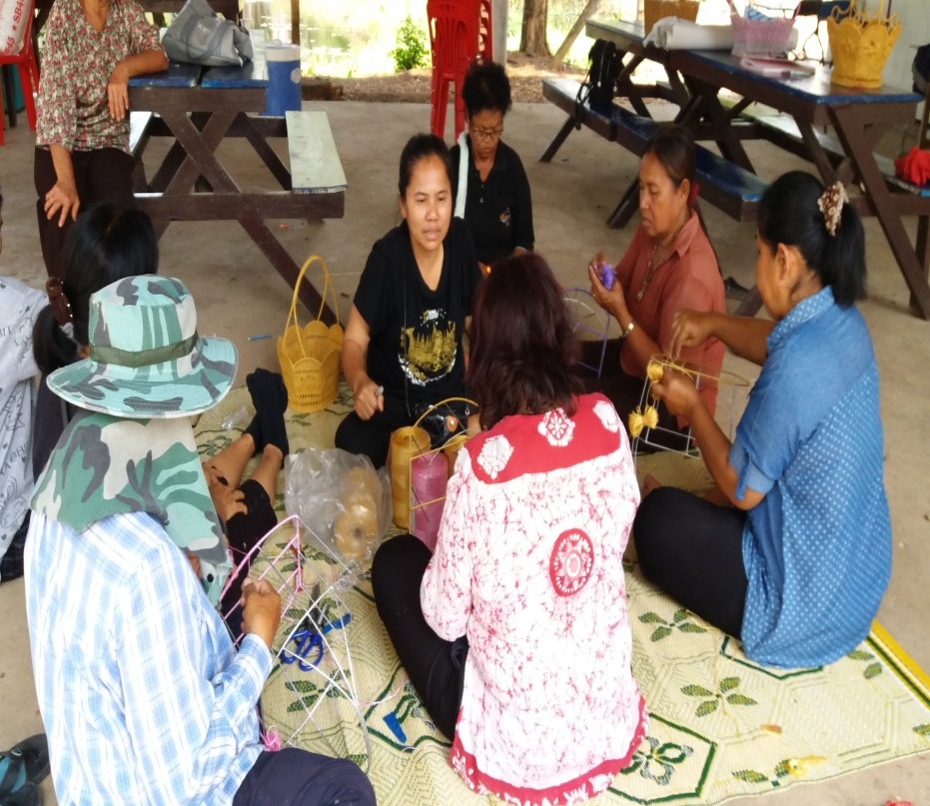

เทคนิค/เคล็ดลับ

- เลือกแบบหรือลายตะกร้าที่สวยงามและถูกใจลูกค้า
- สร้างสินค้าหรือผลิตภัณฑ์ให้มีคุณภาพมั่นคงแข็งแรง

